CURRICULUM VITAE.

NOMBRE: CRISTINA CASTILLO HERNANDEZ.

ESTUDIOS PROFESIONALES

CARRERA: MAESTRIA EN EDUCACION.
INSTITUCION: INSTITUTO TECNOLOGICO Y DE ESTUDIOS SUPERIORES DE MONTERREY.

CARRERA: ING. INDUSTRIAL.
INSTITUCIÓN: INSTITUTO TECNOLOGICO DE CD. VALLES.

TRAYECTORIA LABORAL

EMPRESA: UNIVERSIDAD INTERCULTURAL DE SAN LUIS POTOSI
PUESTO: PROF DE TIEMPO COMPLETO
PERIODO: MARZO 2018- ACTUAL.

PUESTO: COMISIONADA COMO DIRECTOR DIVISION.
PERIODO: MARZO 2018- ACTUAL

PUESTO: DIRECTOR DIVISION.
PERIODO: MARZO 2011-FEBRERO 2018.

PUESTO: DOCENTE.
PERIODO: SEPTIEMBRE 2002-FEBRERO 2011.

PUESTO: INTEGRANTE DEL CIDE
PERIODO: AGOSTO 2007-MAYO 2008.

EMPRESA: COLEGIO DE EDUCACION SUPERIOR DE CIUDAD VALLES.
PUESTO: DOCENTE.
PERIODO: ENERO 2010-ENERO 2011.

TITULO PROFESIONAL

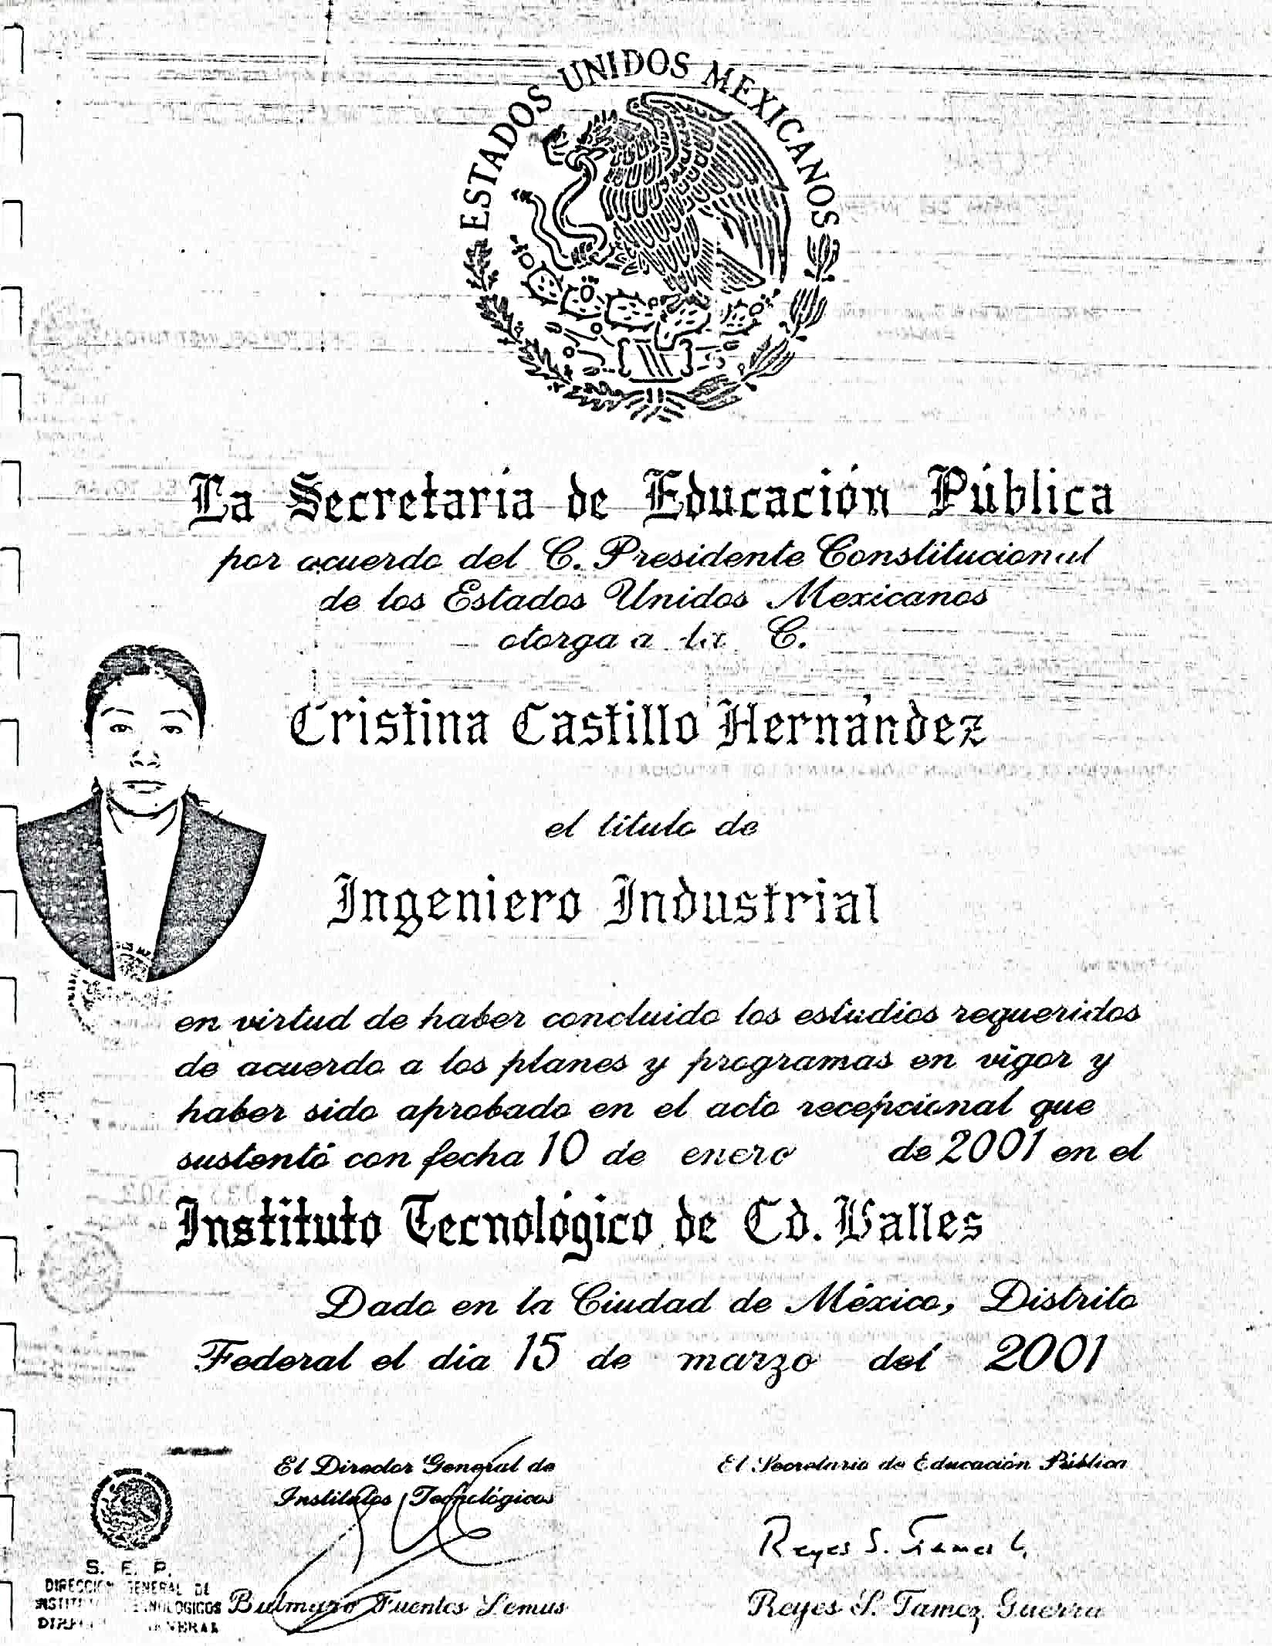

CEDULA PROFESIONAL


TITULO PROFESIONAL- MAESTRIA

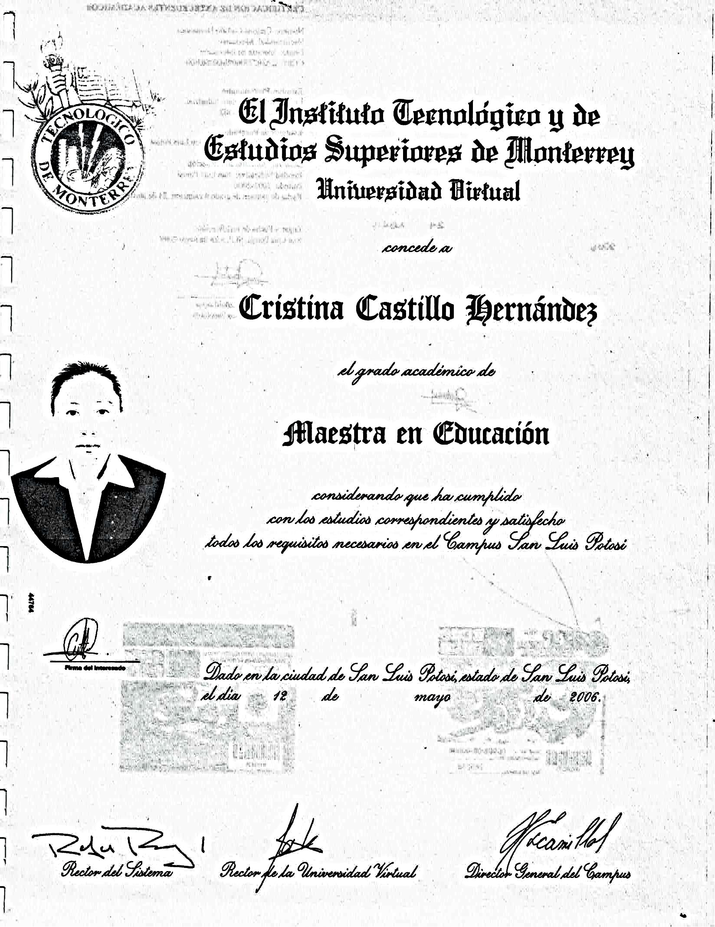

CEDULA PROFESIONAL-MAESTRIA
